2021-07-21 12.492  
2021-07-21 12.456  
2021-07-21 12.456  
2021-07-21 12.421  
2021-07-22 12.363.  
2021-07-21 12.  
2021-07-21 12.  
2021-07-21 12.  
2021-07-21 12.

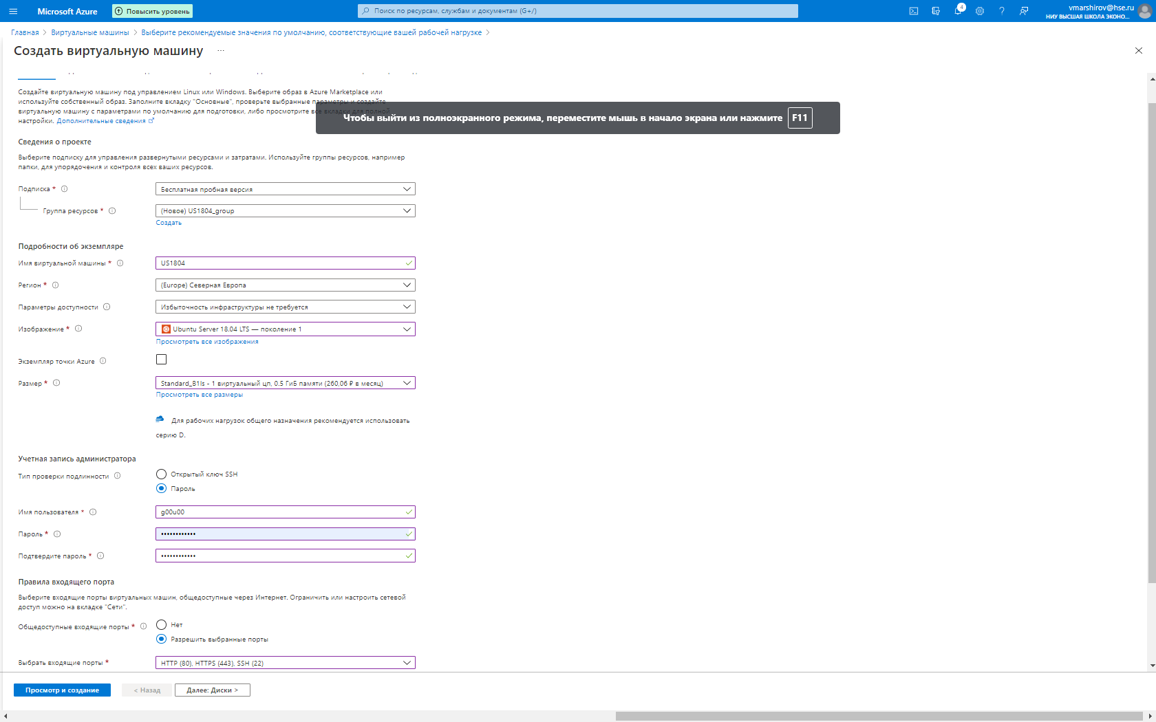

eH…1…4

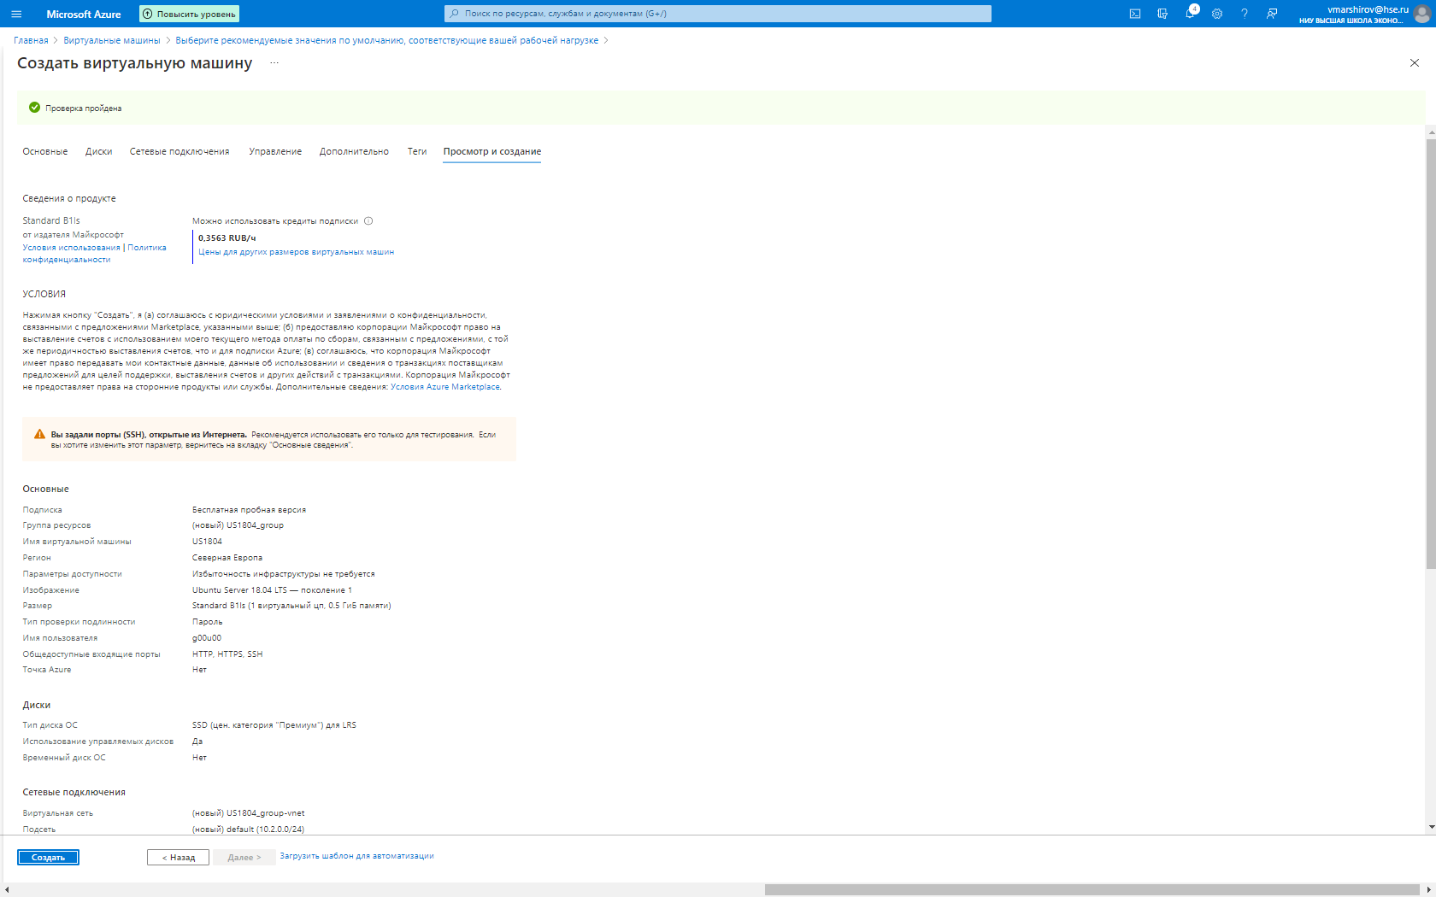

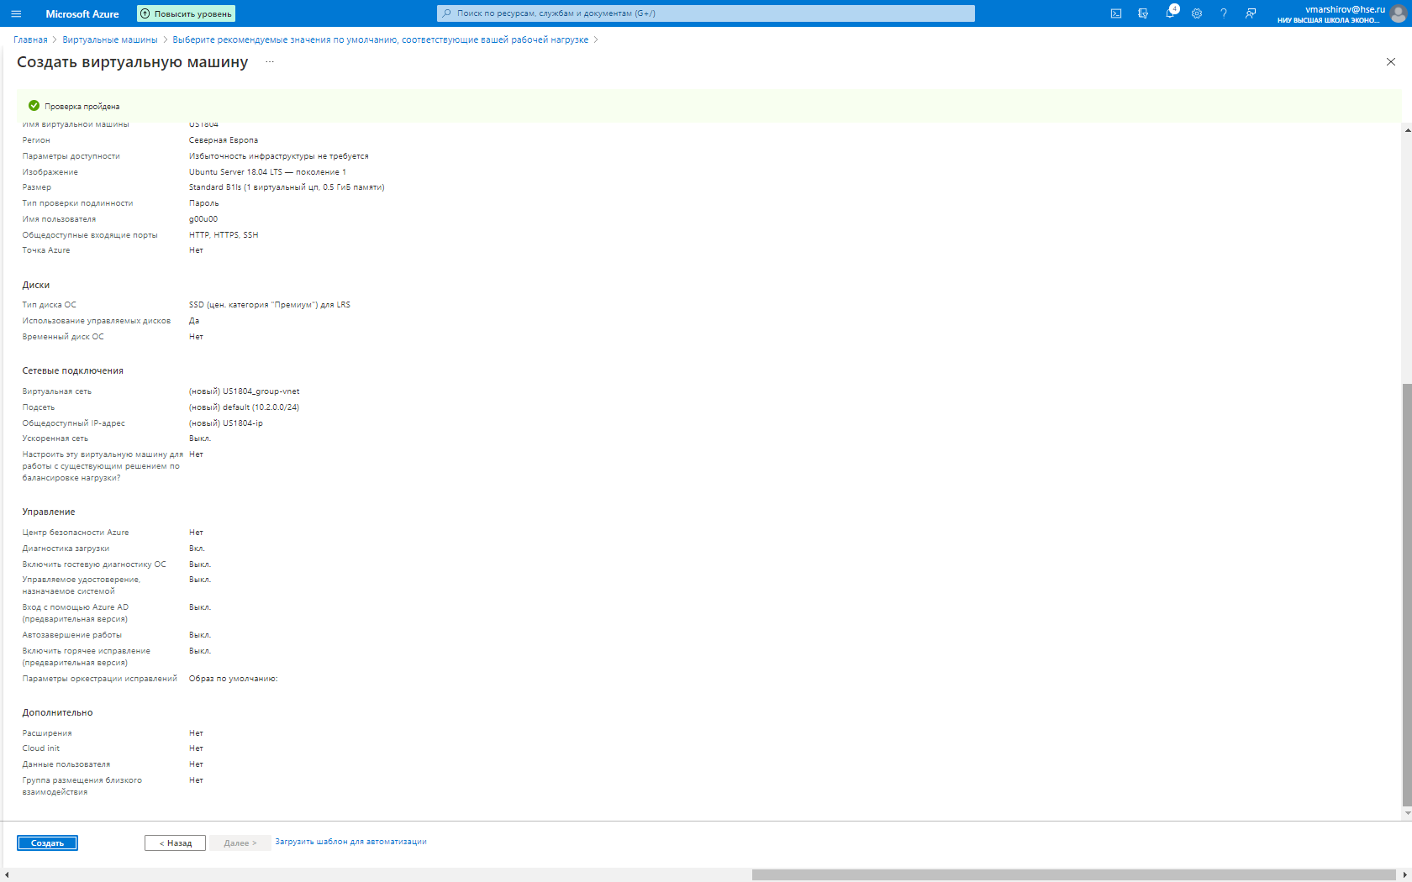

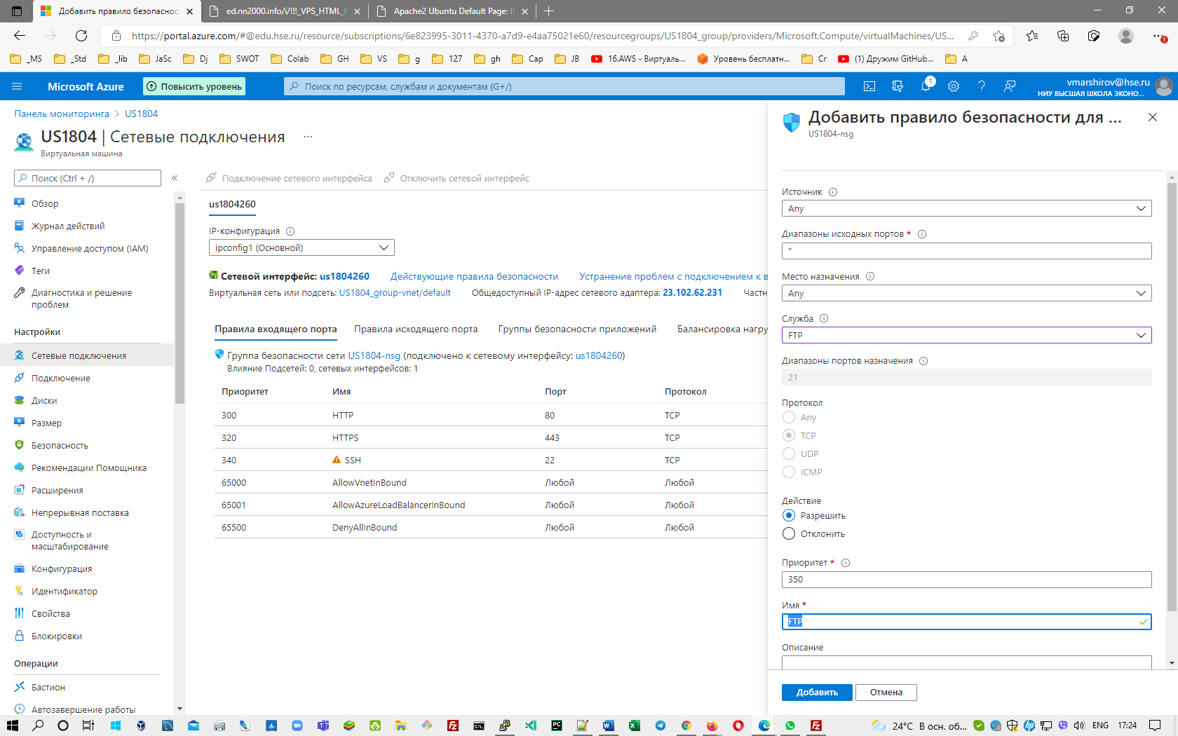

apt-get update

apt-get install mysql-server - устанавливается долго

mysql -uroot -p

sudo rm /etc/localtime

sudo ln -s /usr/share/zoneinfo/Europe/Moscow /etc/localtime

sudo apt-get install apache2 - устанавливается долго

sudo service apache2 restart

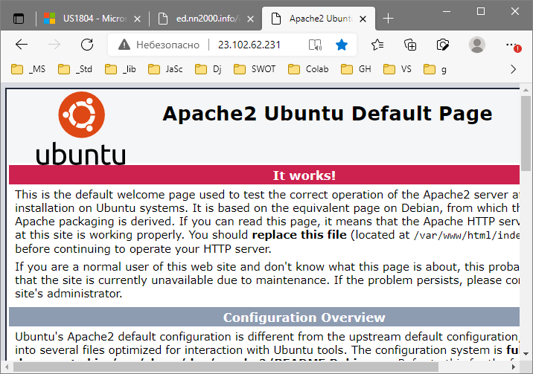

sudo apt-get install vsftpd - устанавливается долго

sudo vim /etc/vsftpd.conf

anonymous_enable=NO

local_enable=YES

write_enable=YES

local_umask=022

force_dot_files=yes

sudo service vsftpd restart

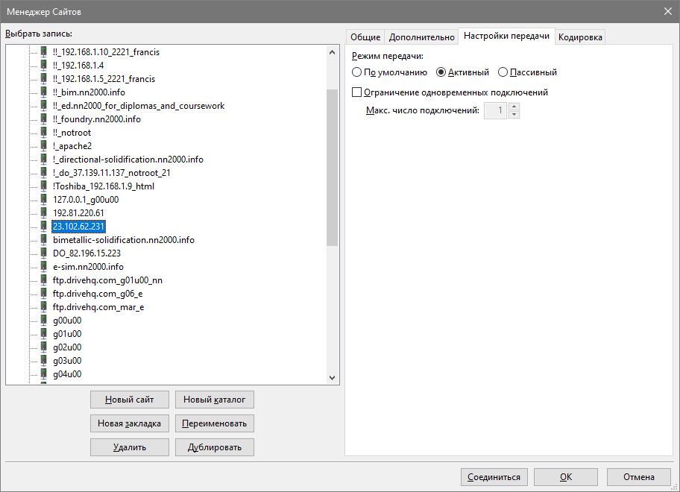

python -V

python3 -V

sudo apt install python-pip - долгая установка

sudo apt install python3-pip

pip -V

pip3 -V

pip3 list

sudo apt-get install python3-venv

python3 -m venv env

. env/bin/activate

pip install --upgrade pip

pip install -U django==13.0.0

python -m django --version

django-admin --version

ls -lAF

which django-admin.py

django-admin

django-admin startproject mysite

cd mysite

vim mysite/settings.py

python manage.py runserver 10.2.0.4:8000- !!! – использовать внутренний IP

python manage.py migrate

<http://23.102.62.231:8000/>

python manage.py createsuperuser

http://176.56.236.158:8000/admin/

deactivate